الزمن ساعة فقط اختبري سرعتك وقوة مذاكرتك
امتحان السنه التحضيرية تجريبي على محاضرتي الفيزياء والقياس وقوانين نيوتن
السؤال الأول:
وضحي القوى المؤثرة على الأجسام في كل شكل ما يلي:
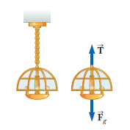
السؤال الثاني:
طبيب الأسنان يستخدم أسلاك لتقويم الأسنان الملتوية ،الشد في السلك مقداره 18 نيوتن أحسبي القوة الصافية التي تبذلها السلك على الأسنان. ملتوية ؟

السؤال الثالث:
قوتان 1 Fو F2 تعملان على كتله مقدارها 5 Kg مقدار F1=20 N و F2=15 N أوجدي التسارع في كلا الحالتين 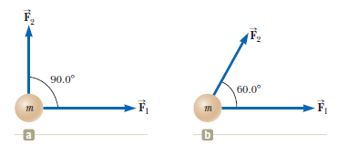
السؤال الرابع:
كيس اسمنت وزنه 325 نيوتن معلقة في التوازن من ثلاث
الأسلاك على النحو المقترح في الشكل المقابل
وإذا فرضنا أن الكيس متوازن فاوجدي الشد في الأسلاك الثلاث؟
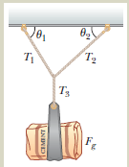
السؤال الخامس:
ثلاث قوى تطبق على جسم ليصبح تسارعه 3.75 mls²
$$\begin{aligned}F1=5i−3jN \\ F2=2i+2jN \\ F3=−\text{45}∈\end{aligned}$$
- عيني اتجاه التسارع ؟
- احسبي الكتله؟
السؤال السادس:أجيبي
- الأبعاد الفيزيائية لهذه المعادلة صحيحة $T=2π\sqrt{\frac{l}{g}}$
- صحيحة. ب) خطأ
- أذا كانA+B=0 ما الذي يمكنك ان تقولينه عن مركبات المتجهين؟
- اثبت صحة العلاقة $f=\frac{1}{2}\sqrt{F/{mL}}$ مستخدما نظرية الإبعاد حيث f (مقلوب الزمن الدوري) هي تردد اهتزاز السلك , F قوة الشد L طول الخيط , m كتلة الحبل.
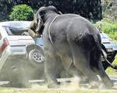
- أمامك السيارة والفيل أيهما يؤثر بقوة أكبر على الآخر فسري إجابتك؟
- فسري لماذا ينكسر رف زجاجي عند وضع كيس اسمنت عليه؟
- هل كل حركة تنتج من قوى ؟ وهل كل قوة تنتج حركة؟

